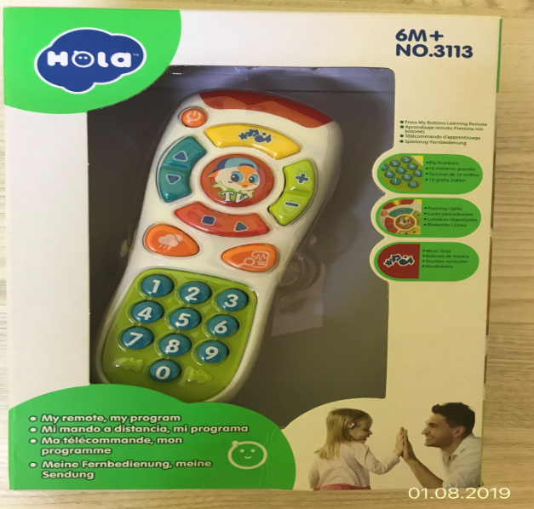

Дитяча іграшка «Пульт», ТМ «HOLA», артикул: 3113, виробник: Гонг Конг, з питань щодо продукції звертатись: ТОВ «Метр – Плюс», 65005, м. Одеса, вул. Дальницька, 43/15, дата виготовлення: 2018 рік; згідно з протоколом випробувань ДП «Укрметртестстандарт» від 21.08.2019 року № 7945/19-і не відповідає вимогам: пп. 19, 37, Технічного регламенту безпечності іграшок, затвердженого Постановою Кабінету Міністрів України від 28 лютого 2018 року № 151. На іграшці не зазначено найменування та адреса імпортера чи зареєстрованої торговельної марки. Іграшка повинна мати попередження щодо передбачуваного використання іграшки, яке зумовлено її функцією, розміром та характеристиками. На етикетку прикріплену до пакування іграшки нанесене чітко видиме , розбірливе, зрозуміле та точне попередження. Попередженням повинні передувати слова «Увага» або «Попередження». Слово «Увага» або «Попередження» відсутні.
За маркованням не відповідає вимогам п. 7.1 EN 71-1:2014, ДСТУ EN 71-1:2016 (EN 71-1:2014, IDT) «Безпечність іграшок. Частина 1. Механічні та фізичні властивості».
За вмістом свинцю не відповідає вимогам Технічного регламенту обмеження використання деяких небезпечних речовин в електричному та електронному обладнанні, затвердженого Постановою Кабінету Міністрів України від 10 березня 2017 року №139, а саме масова частка свинцю не повинна перевищувати 1000 мг/кг, за результатами випробувань 35000 мг/кг. (Високий рівень ризику - наслідками може бути отруєння, алергічні реакції).

